**COLEGIO PSICOPEDAGOGICO EL ARTE DE SABER**

**ACTIVAD DE MATEMÁTICAS GRADO PRIMERO.**

1. 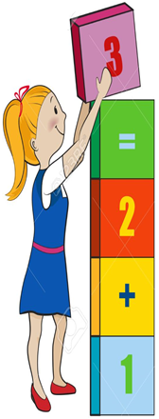Visita el Enlace al Sitio Web <https://www.youtube.com/watch?v=NrzRXZ6bytU> y escribe en tu cuaderno lo que encuentras al final del video en “RECUERDA”
2. Observa los Videos de YouTube para afianzar los temas a trabajar:

Video: La decena “aula 365”

<https://www.youtube.com/watch?v=9KkeA7TPJqE>

# Video: Aprender a Sumar ( + ) llevando

<https://www.youtube.com/watch?v=KGkXJ8EYdYI>

# Video: Aprender a Restar ( - ) pidiendo prestado

<https://www.youtube.com/watch?v=Qf96wkvrVmo&t=38s>

1. Observa la guía de trabajo virtual que está en formato de documento word la cual debe ser copiada y resuelta en el cuaderno (por protección al medio ambiente **NO** hay que imprimir), debes escribir la fecha antes de iniciar la actividad y enviar las fotos al correo [colartedelsaber@hotmail.com](mailto:colartedelsaber@hotmail.com) a más tardar el viernes.

Debes realizar tus actividades con orden, aseo, buena presentación, coloreado, ortografía y desarrollar los procesos matemáticos completos.

Debes ser responsable en la entrega de las actividades con calidad y en las fechas asignadas.



|  |  |  |  |
| --- | --- | --- | --- |
| **COLEGIO PSICOPEDAGÓGICO EL ARTE DEL SABER** | | | |
| **ASIGNATURA: MATEMÁTICAS** | **GRADO:**  **PRIMERO** | **PERIODO: II** | **FECHA:** |

**Objetivo: •** Utilizar espontáneamente los números naturales para resolver adiciones y sustracciones.

**GUÍA DE TRABAJO VIRTUAL**

1. Dibuja la casita de los números en tu cuaderno y complétala con los resultados que encuentras al resolver las adiciones de las tablas de valor posicional.

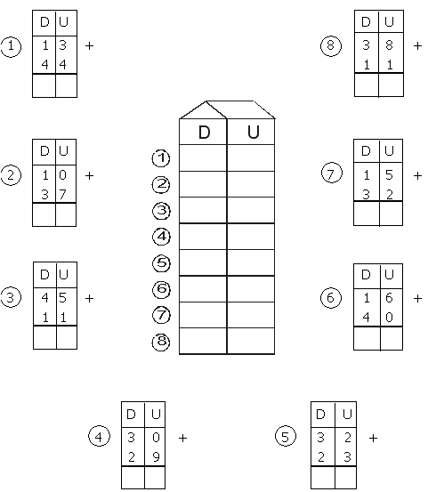

1. 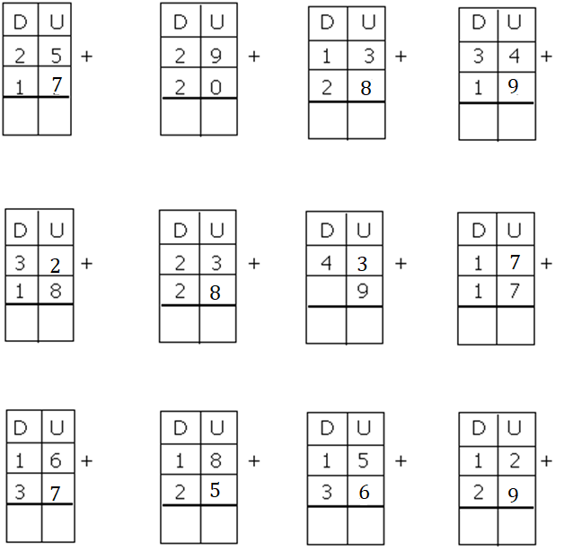Resuelve las adiciones llevando (con reagrupación a la decena) en tu cuaderno.



1. Realiza las siguientes sustracciones prestando (con Desagrupación a la decena).

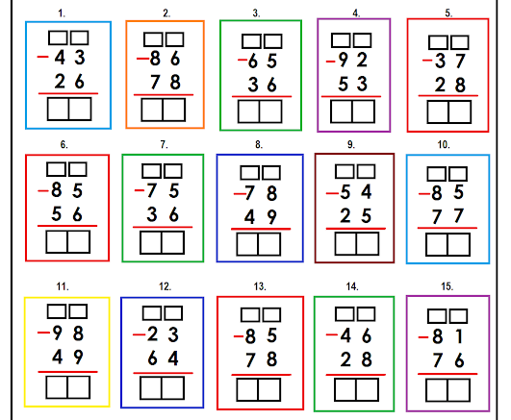



www.fichasparaimprimir.com